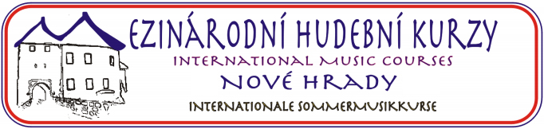

**KONCERTY**

**11. ročníku Mezinárodních mistrovských hudebních kurzů v Nových Hradech 2017**

**6. 8**. ***neděle*** **20,00 hod.** **Zahajovací koncert**

*Nové Hrady – Kulturně spolkový dům*

**(absolventi uplynulých ročníků)**

**9. 8**. ***středa* 19,30 hod.** **Koncert účastníků**

*Nové Hrady – Kulturně spolkový dům*

**10. 8. *čtvrtek* 19,30 hod. Koncert účastníků MHK v N. Hradech** *Třeboň – Schwarzenberská hrobka*

**11. 8*.* *pátek* 17,00 hod. Koncert mladších účastníků** *Nové Hrady – sál ZUŠ, Státní hrad*

**11. 8*. pátek* 19,30 hod. Koncert starších účastníků**

*Nové Hrady – sál ZUŠ, Státní hrad*

**12. 8. *sobota* 13,00 hod. Koncert orchestru a komorních souborů**  *Nové Hrady – Kulturně spolkový**dům*

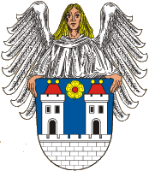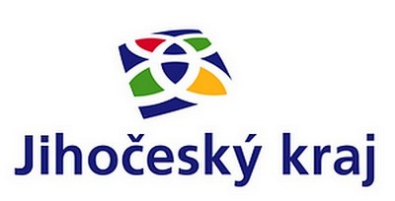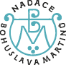

**KONTAKT:**

V. Kuthanová, ZUŠ F. Pišingera, Trhové Sviny, Sokolská 1052,

374 01 Trhové Sviny, Tel.: 731 418 323

E-mail: [**info@zustsviny.cz**](mailto:info@zustsviny.cz)www: **zustsviny.cz**